Павлово-Посадский городской суд
Московской области
125500, Московская обл.,
г. Павловский Посад, ул. Павловская, д. 52
ф/с А.А. Карасев

От ответчика: СНТ «Кардиолог»
в лице председателя правления
Шорина Андрея Юрьевича
Адрес регистрации: 123181, г. Москва,
ул. Исаковского, д. 28, корп. 1, кв. 192
Конт. тел: 8 495 942 92 81; 8 903 008 02 18

Подано через представителя
адвоката Герасимова Антона Владимировича

По иску Петренко Анатолия
Павловича
Адрес регистрации: г. Москва ул. Вешняковская,
дом 12, корп.1, кв.157
Конт. адрес: 111394, г. Москва, ул. Мартеновская,
дом 39, корп. 2, кв.98
конт. тел: 8 916 957 55 99

ХОДАТАЙСТВО

Согласно ст. 100 ГПК РФ, стороне, в пользу которой состоялось решение суда, по
ее письменному ходатайству суд присуждает с другой стороны расходы на оплату услуг
представителя в разумных пределах.
На основании ст. 100 ГПК РФ, учитывая, что процесс длился более чем одно
заседание, и истец неоднократно менял то основания, то предмет иска, прошу суд
признать расходы ответчика на услуги адвоката разумными в полном объеме и взыскать с
Петренко А.П. в пользу СНТ «Кардиолог» расходы по оплате услуг представителя в
размере 15 000 (пятнадцать тысяч) руб.

Приложения: квитанция об оплате услуг представителя.

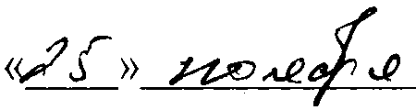
адвокат
представитель ответчика
2008 г.
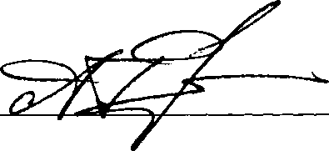
/А.В. Герасимов/

